Дата: 18.01.2021г. Урок № 34 10 класс ФИЗИКА
Тема: «Уравнение идеального газа, Газовые законы»
Планируемые результаты:
Предметные:
- продолжить формирование понятия макросистемы;
- продолжить формирование умения объяснять законы с молекулярной точки зрения;
- изображать графики изопроцессов.
Метапредметные:
- развитие познавательного интереса;
- развитие интеллектуальных способностей учащихся;
- развитие предметных и общенаучных умений и навыков;
- развитие навыков самообразования.
Личностные:
- формирование коммуникативных качеств, культуры общения;
- воспитание ответственности у учащихся не только за свои знания, умения, но и за знания каждого обучаемого.
Тип урока: изучение нового материала
Оборудование: доска, учебник, раздаточный материал
Ход урока
Эпиграф к уроку:
Три пути ведут к знанию. Путь размышления — самый благородный.
Путь подражания – самый лёгкий. Путь опыта – самый горький путь.

Конфуций (древний мыслитель и философ Китая).

I. Организация учебной деятельности учащихся на уроке.
Сообщение темы, цели, задач урока. Стимулирование мотивации учебной деятельности при обучении.
II. Проверка знаний и умений.
Самостоятельная работа на 10 минут
1. Основное уравнение МКТ имеет вид: 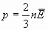, где 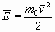.
2. Температура - мера средней кинетической энергии. Почему?
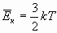, , измеряется в Дж, давно известно, что температура измеряется в , а теперь мы знаем ,что и в К.
3. Как связана абсолютная шкала и шкала Цельсия?
4. Назовите макроскопические параметры.
Давление, объем, температура.
5. Вот мы говорим сегодня о давлении. Чем создается давление в газах?
Ударами молекул о стенки сосуда
6. А от чего оно зависит?
От повышения или понижения температуры, от количества молекул.
7. Запишите формулу, которую связывают эти все величины.
8. А как определить число молекул?
N=m*Na/M
9. А что показывает число N_{а}. Чему оно равно?
Число Авогадро показывает число молекул в одном моле. Na=6, 02*10^23 моль^-1

ⅠⅠⅠ. Изучение нового материала
Учитель:
Запишем зависимость давления газа от концентрации молекул и температуры
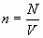 подставляем вместо n
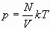 преобразуем
,
где 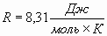-универсальная газовая постоянная
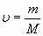
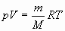-уравнение состояния идеального газа или уравнение Менделеева-Клапейрона.
Из данного уравнения вытекает связь между давлением, объемом и температурой идеального газа, который может находиться в двух любых состояниях.
Рассмотрим систему , находящуюся в двух состояниях, с параметрами p, V, T.
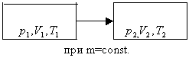
Запишем уравнения для двух состояний.
поделим первое на второе
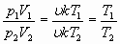
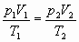 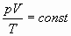 при уравнение Клапейрона.

Определение: при фиксированной массе отношение произведения давления и объема на температуру есть величина постоянная.

Историческая справка. При изучении биографии Д.И. Менделеевым и Бенуа Поль Эмиля Клапейрона я задалась таким вопросом: что мы знаем об этих выдающихся ученых? Большинство людей знают о Менделееве, как о создателе периодической системы химических элементов, а о Клапейроне из учебника по физике при изучении состояния идеального газа.
Меня поразило то, что Клапейрон старше Менделеева на 35 лет, но каким-то случайным образом их судьбы похожи. Они работали в Петербурге в разное время в одном и том же Институте инженеров путей сообщения. В 1834 году Клапейрон открыл уравнение идеального газа, объединяющее закон Бой ля-Мариотта, закон Гей-Люссака и закон Авогадро. В 1874 году этот закон обобщил Д.И. Менделеев и назвал это уравнение Менделеева-Клапейрона.
Я прочла недавно вот такие слова: « Гений? Какой там гений. Трудился всю жизнь, вот вам и гений.» и мне кажется, что они подходят к обоим ученым. Ведь их жизнь пример трудолюбия, преданности делу и любви к науке. Я думаю у нас есть чему у них поучиться.

Учитель:
С помощью уравнения состояния идеального газа можно исследовать процессы, в которых масса газа и один из трех параметров – давление, объем или температура – остаются неизменными.
Определение: количественные зависимости между двумя параметрами газа при фиксированном значении третьего параметра называют газовыми законами (изопроцессамия).
Рассмотрим каждый из процессов
Изотермический процесс
(процесс изменения состояния термодинамической системы макроскопических тел при постоянной температуре) [3]
сформулируем определение. (учащиеся формулируют самостоятельно)
определение: для газа данной массы произведение давления на объем постоянна, если температура газа не меняется.- закон Бойля – Мариотта.
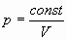 - изотерма, изображает обратно пропорциональную зависимость, график находится в первой четверти т.к. величины p,V положительны.
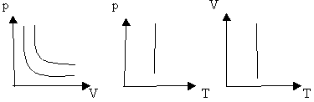
Рис 1.
Вывод: (учащиеся самостоятельно по первому рисунку)
изотерма соответствующая более высокой температуре , лежит на графике выше изотермы, соответствующей более низкой температуре . Построим графики в координатах PT, VT.
Изобарный процесс.
(процесс изменения состояния термодинамической системы макроскопических тел при постоянном давлении). [3]
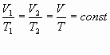
сформулируем определение.
Определение: для газа данной массы отношение объема к температуре постоянно, если давление не изменяется.
прямолинейная зависимость.- закон Гей-Люссака (1802г)
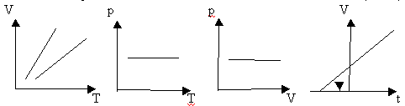
Рис. 2
Вывод: (самостоятельно по рисунку 2)
изобара соответствующая более высокому давлению лежит на графике ниже изобары соответствующей более низкому давлению . Построим графики в координатах PT, PV,Vt.
Изохорный процесс
(процесс изменения состояния термодинамической системы при постоянном объеме). [1]
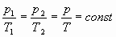
сформулируем определение.
Определение: при данной массе газа отношение давление газа к температуре постоянно, если объем газа не изменяется.- закон Шарля (1787г.)
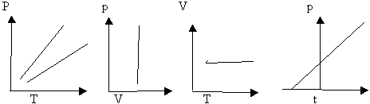
Вывод: изохора соответствующая большему объему лежит ниже изохоры, соответствующей меньшему объему . Построим графики в координатах PV, VT, Pt.

ⅠV. Закрепление
Решить задачу:
Определите кол-во молекул при нормальных условиях, если делая 1 вдох, ваши легкие поглощают 1,5 л воздуха

V. Домашнее задание: выучить определения и формулы по теме урока.
Рефлексия:
Лист самооценки

ФИО учащегося__________________________________________ 10 класс

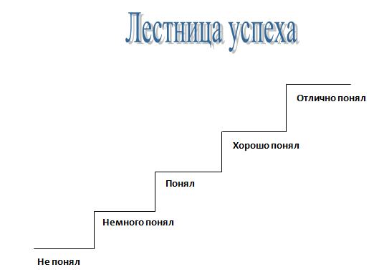

Что понравилось? ______________________________________
Что произвело наибольшее впечатление? __________________
Что нового вы узнали? __________________________________
Следет поработать над ___________________________________
Следует запомнить ______________________________________
Необходимо выучить ____________________________________

